SPOLUPRACUJTE
s námi

Vážení spoluobčané,
Na letošním dnu Raškovic jsme pokřtili 1. díl historie naší obce. Přípravy 2. dílu jsou v plném proudu. Pojednají o záležitostech řemesel, obchodu i průmyslu od roku 1848 až do dnešních dnů. Všichni víme, že v dějinách obcí stejně jako u národů největší roli hrají lidé. Tak tomu bylo a je i v naší obci. Abychom tuto skutečnost zachytili řečí dokumentů, fotografií to se nemůže podařit bez Vaší spolupráce. V níže uvedených řádcích Vám zasíláme několik námětů na naši společnou spolupráci.

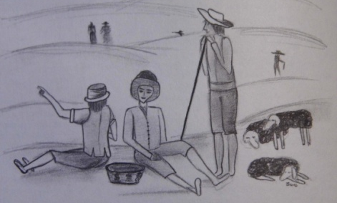
Co v knize nemůže zásadně chybět:
- Potřebujeme fotografie mužů a žen od dob,
kdy se začaly fotit svatby, portréty na různé
průkazky, staré výuční listy, pracovní knížky,
fotografie z vojny či 1. světové války. Tedy
dokumenty Vašich pradědečků a prababiček.

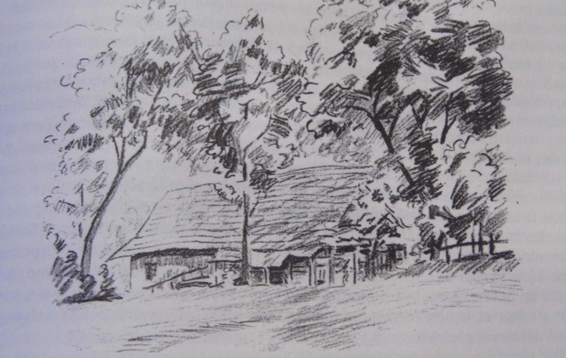
- Staré fotografie raškovických obchodů,
hospod, lidových slavností, opravy silnic
a řek, a také osobnosti kolem nich.
Nemáme žádné fotografie obchodníků,
hospodských (Božoň, Pícha), řemeslníků
jako jsou kováři, koláři, stoláři, formani,
sedláci a jejich koně a dobytek atd.

- Po roce 1910 by byly vhodné fotografie
či dokumenty lidí, kteří pracovali u firmy
Adámek, Kirchhof, 1. mechanická tkalcovna.
Také sváteční či pracovní oblečení mužů a
žen z 1. republiky by se velmi hezky vyjímalo
na stránkách 2. dílu. Co tak fotografie obchodů
Budoucnost a Baťa by se také našly? A zase výuční listy, průkazky, fotky z vojny či dovolené Ty snad ještě Vaši dědečkové a babičky mají hezky v albu přilepeny či ne?
- Protektorát, a 2. světová válka i situace až do počátku 60. let: Znovu fotografie osob, záběry z nově se rodících továren (Slezan, akumulátorka, JZD), Výstavba nových domů, školy, sportovišť.

- Doba z let 1960 – až do současnosti je už na Vašem uvážení.

Zde bychom rádi o spolupráci požádali naše ŠKOLÁKY A STUDENTY, kteří by mohli doma provětrat stará zapomenutá alba a jiné rodinné památky.
NEJLEPŠÍHO DETEKTIVA ČEKAJÍ DVĚ KNIHY O HISTORII RAŠKOVIC.

Organizace sběru dokumentu:
Dokumenty, fotografie na rubu tužkou označte, o koho se jedná a rok vzniku dokumentu (někdy i přibližně). Vložte do obálky či složky a napište, kdo je majitelem zápůjčky.
Všechny zapůjčené a zařazené dokumenty či fotografie budou v seznamu obrazových příloh označeny jménem vypůjčovatele.

Fotografie, dokumenty či předměty k ofotografování předávejte do OBECNÍ KNIHOVNY paní M. Zemanové. Materiály sbíráme nejpozději do KONCE ZÁŘÍ 2017.

Po zdokumentování budou všechny doklady vráceny zpět majitelům.

Již předem Vám děkuje obecní zastupitelstvo i autoři 2. dílu knihy za spolupráci a všichni věříme, že výtvarný a dokumentační doprovod 2. dílu se stane dílem nás všech.
Jiří Blahuta, starosta obce

